Tilki Kitap Tanıtım Bülteni
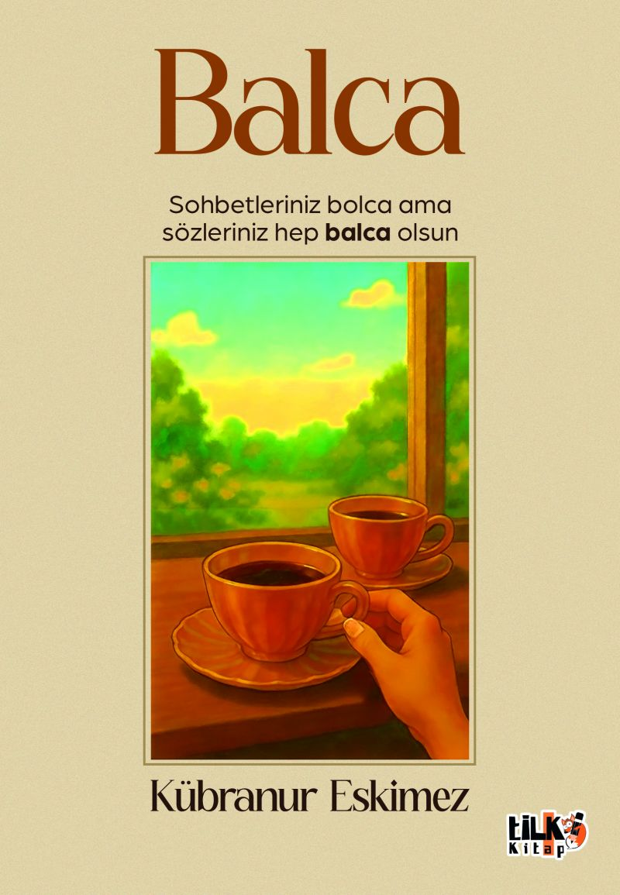 | Eser Adı: Balca  Yazar Adı: Kübranur Eskimez  Cilt Bilgisi: AMERİKAN  Kitap Dili: Türkçe  Eser Tipi: Orjinal  İç Sayfa: 2. HAMUR SB 60  Kapak: BRISTOL AMERİKAN 230  Yan Kapak: YOK  Selefon Türü: MAT SELEFON  Sayfa Sayısı: 126  Kitap Boyutları: 135 X 195 mm  ISBN No: 9786255779281  Etiket Fiyatı: 375,00 TL  Kurucu: Emrah Çelik  İşletme Koordinatörü: Fatih Can  Editör Görevlisi: Aleyna Şahin  Mizanpajcı: Baran Ekber  Kapak Grafikeri: Merve Ökten
Kitap Tanıtım Yazısı : (Arka Kapak)

Arka kapakBu kitap bir rehber değil, bir yol arkadaşı Balım.Her sayfasında bazen seni anlayan bir dostun sesini, bazen kendi iç sesini bulacaksın.Birlikte hayatı, sevgiyi, duyguları konuşacağız.
Sadece kalpten ve en içten gelen duygularla…Belki bir sayfada gülümseyecek, bir diğerinde derin bir nefes alacaksın.Kimi zaman kendine dönecek, kimi zaman: “Evet, ben de böyle hissettim.” Diyeceksin.Çünkü bazen sadece paylaşmak bile yeter.Ve paylaşınca, her şey biraz daha balca olur.
Kitabın detay sayfasına buradan ulaşabilirsiniz :
https://www.vernokitap.com/kitaplar/kubranur-eskimez-balca-5101.html
Tilki Kitap



